2020 YILI İNŞAAT FAALİYET RAPORU

Biten İşler

- Munzur Üniversitesi Pertek ve Çemişgezek Küçük Bakım Onarım İşi

- Munzur Üniversitesi Aktuluk yerleşkesinde bulunan 2 adet Kantin-Kafeterya ,3 Adet Çay Ocağı,Soyal Tesis ve mekezi Yemekhane doğalgaz iç tesisat dönüşümü Yapım İşi

- 2020 yılı Merkez ve ilçelerde bulunan binalarda bakım-onarım yapılması işi kapsamında;

- Üniversitemiz çeşitli hizmet binalarında boya badana tadilat işleri yapıldı.
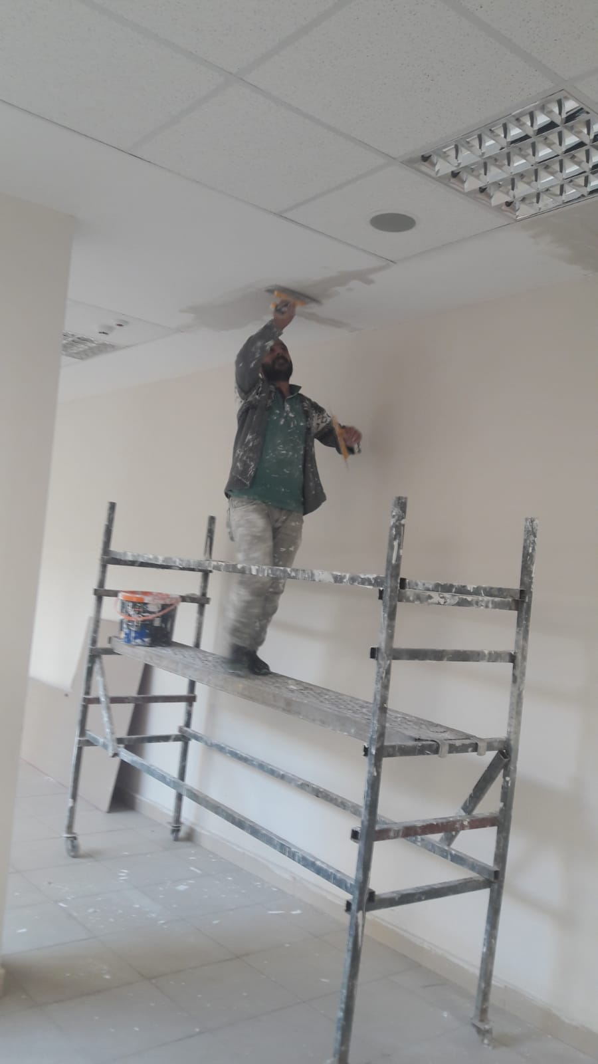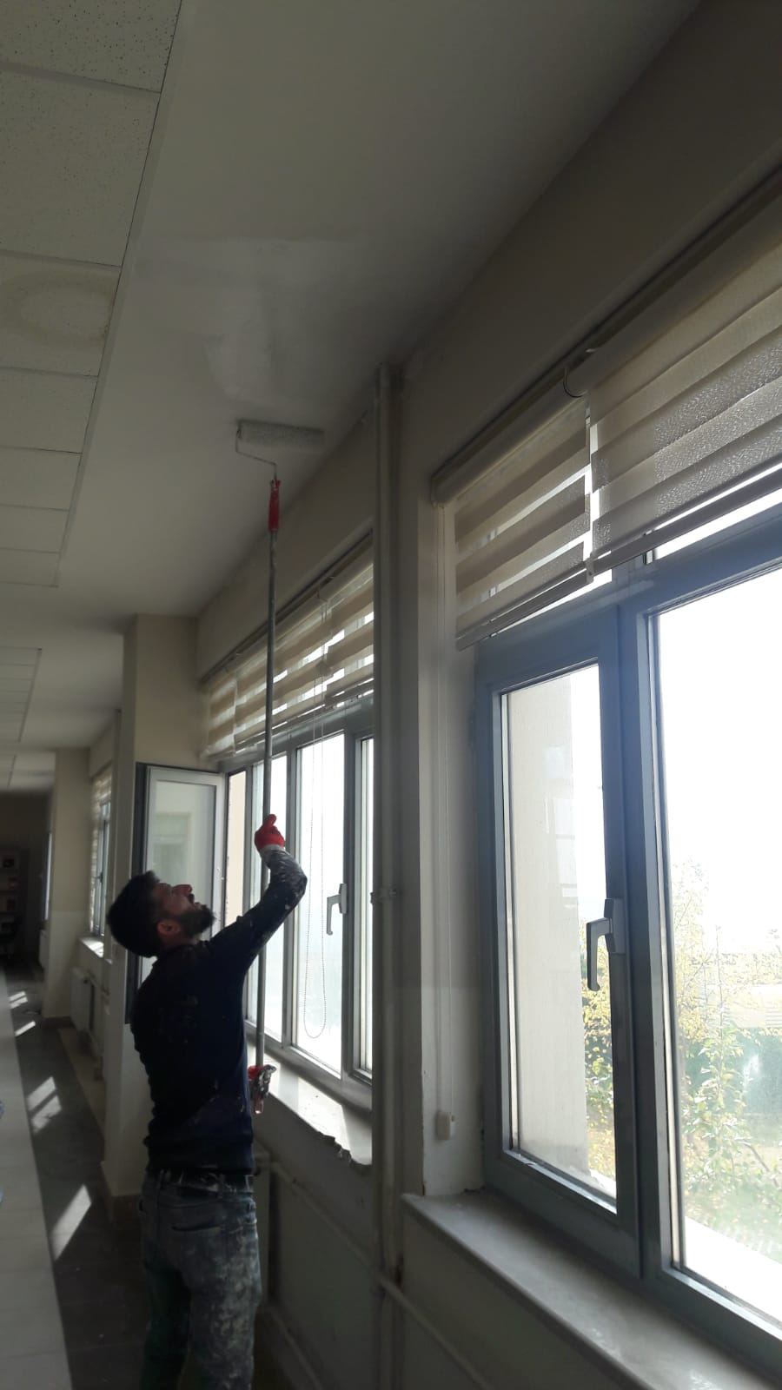

- Üniversitemiz çeşitli hizmet binalarında su yalıtım işleri yapıldı.

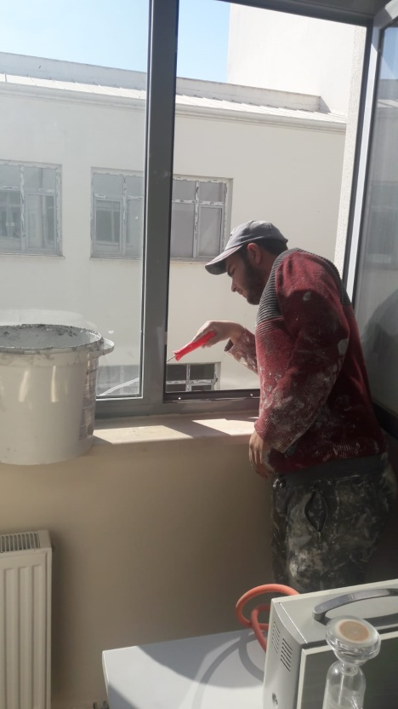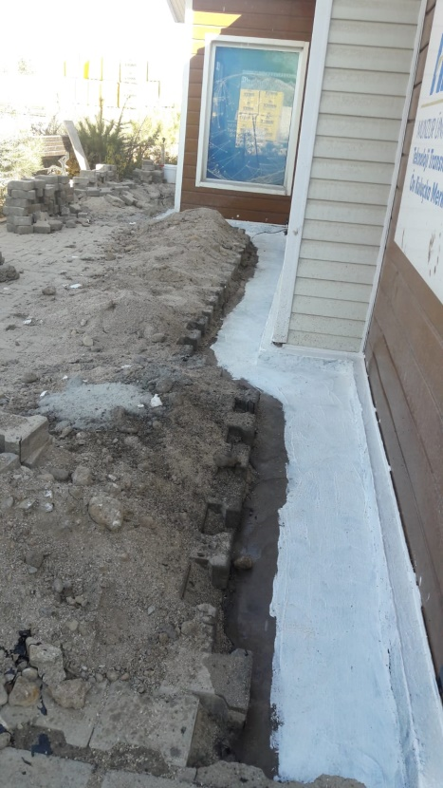

- Üniversitemiz sosyal tesis binasında andezit kaplama imalatı yapıldı.
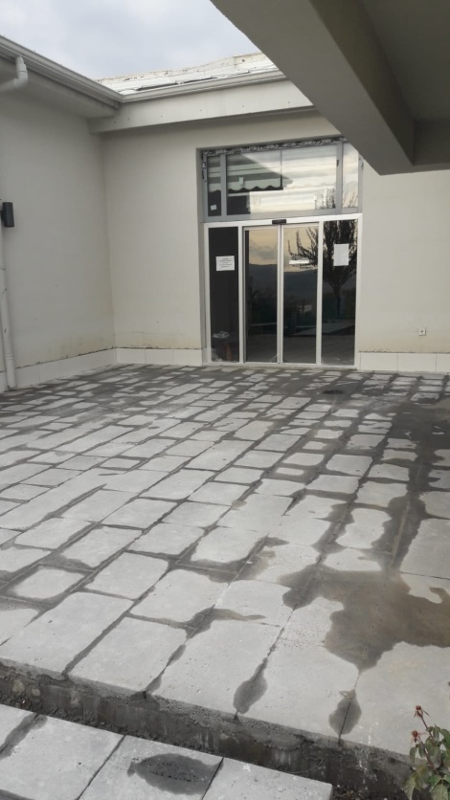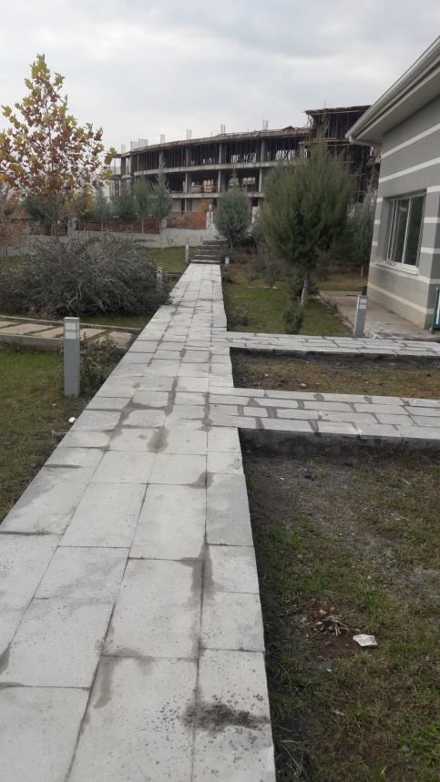

- Üniversitemiz kampüs alanı içerisinde çeşitli yerlerde kilitli parke onarımı yapıldı.

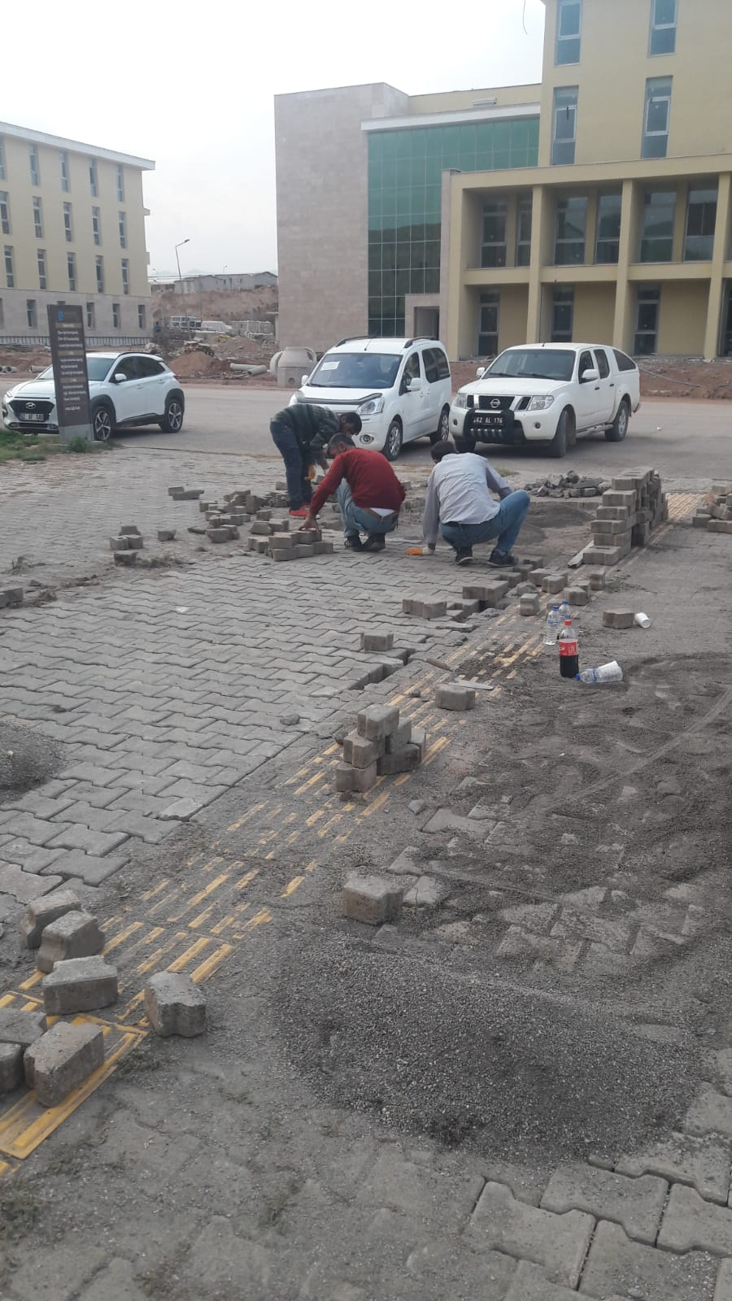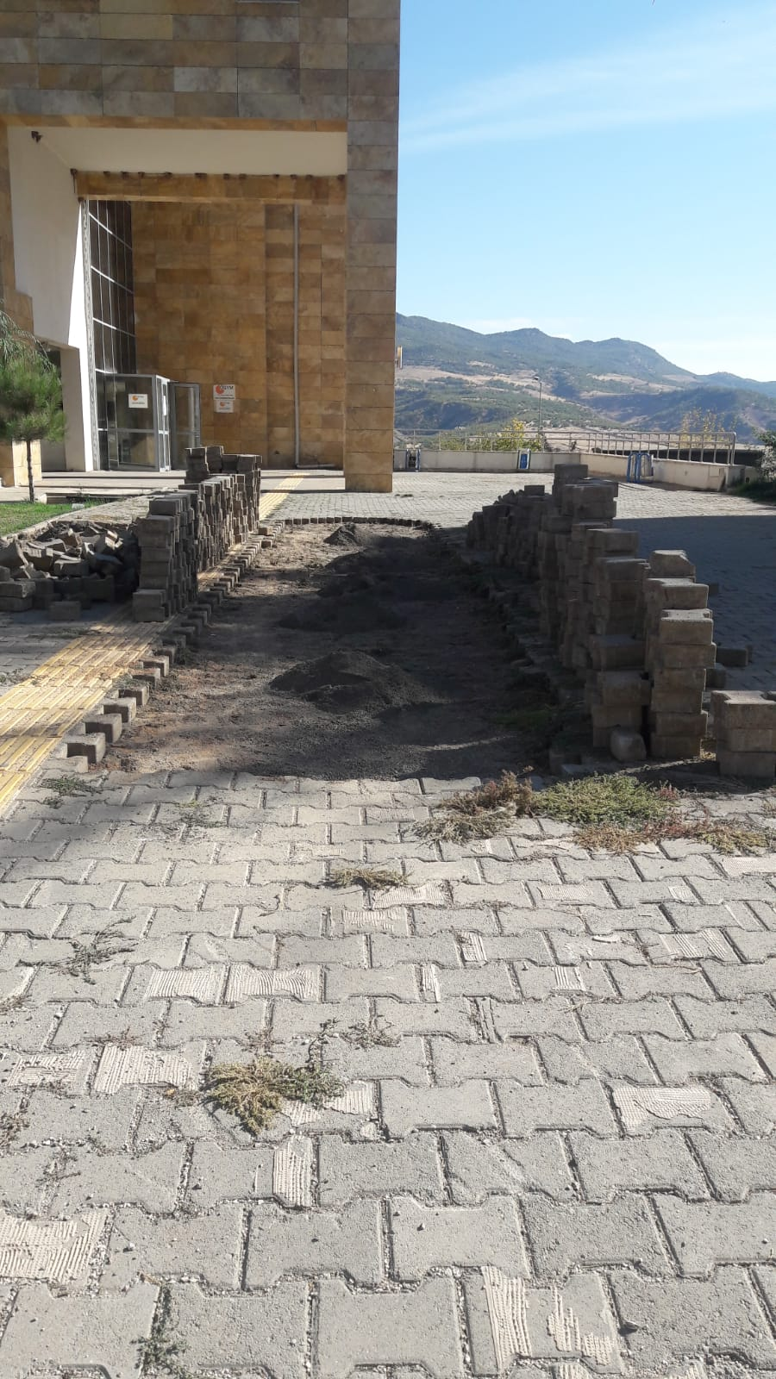

- Üniversitemiz Su Ürünler Fakültesi laboratuvarına alüminyum doğrama ile bölmeler yapıldı.
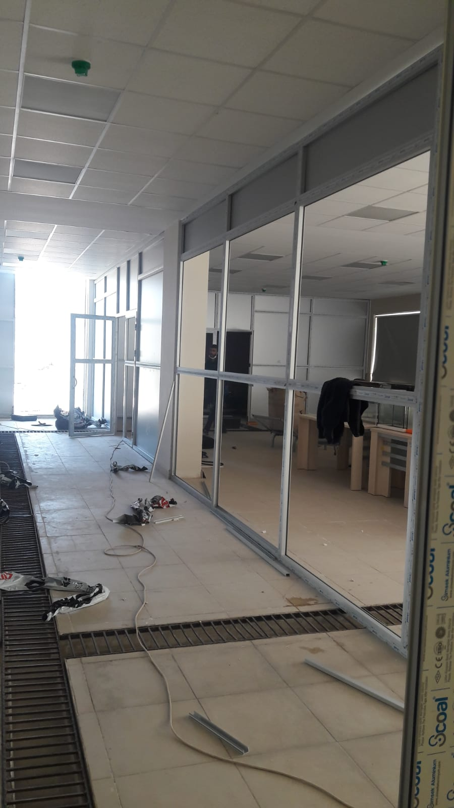
- Üniversitemiz Çemişgezek MYO binasında çeşitli seramik imalatları yapıldı
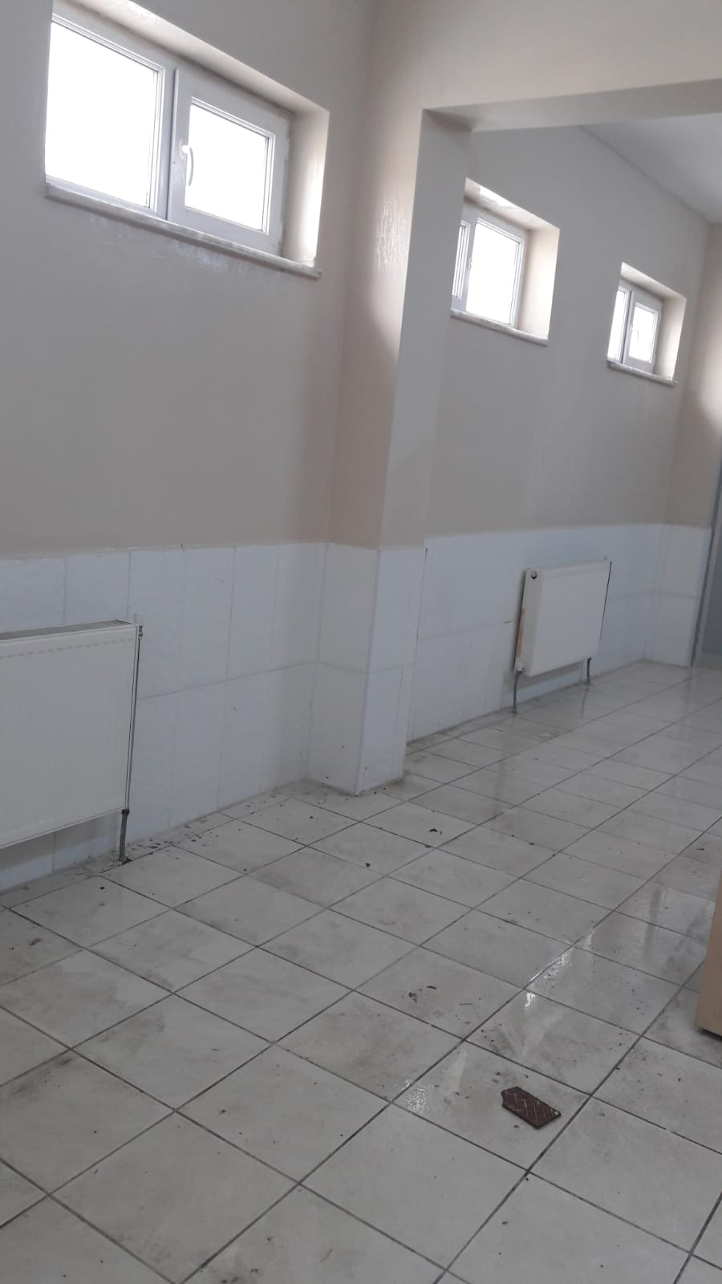

- Üniversitemiz ısı merkezi binası yanında bulunan 500 tonluk yakıt tankının onarımı yapıldı.
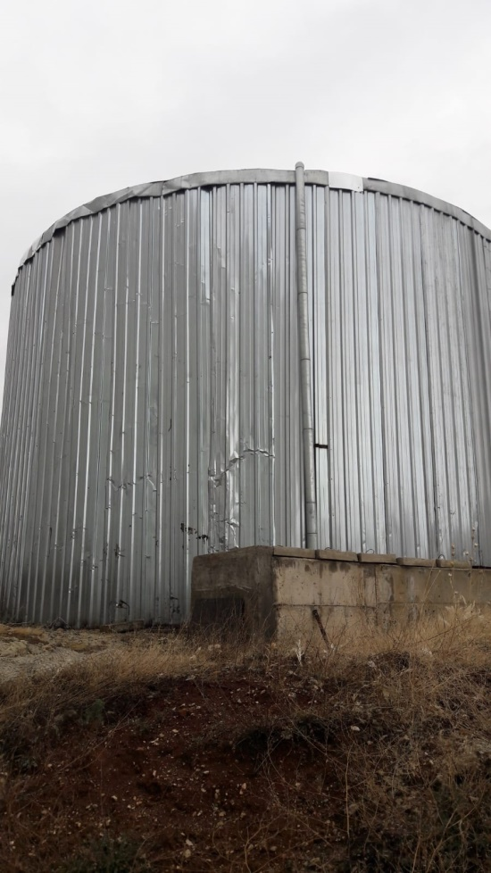
- Üniversitemiz Çemişgezek MYO binası hizmet odalarında laminant parke kaplaması yapıldı.
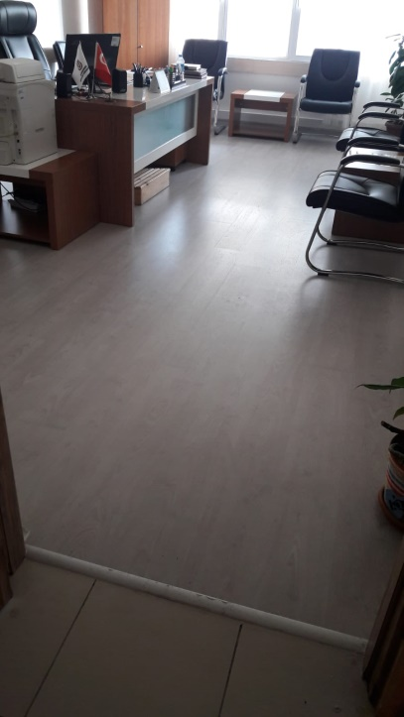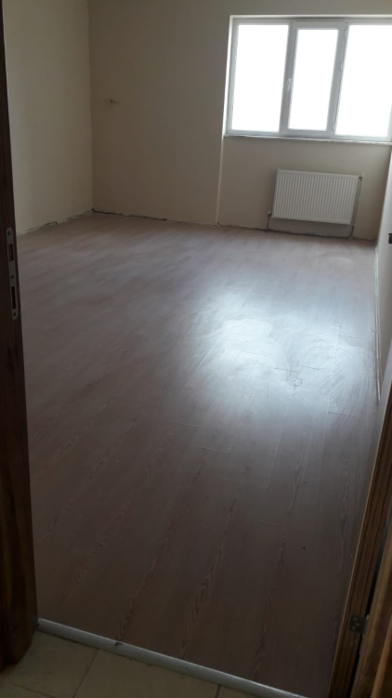
- Üniversitemiz Çemişgezek MYO binası kantin bölümüne mutfak dolapları yapıldı.

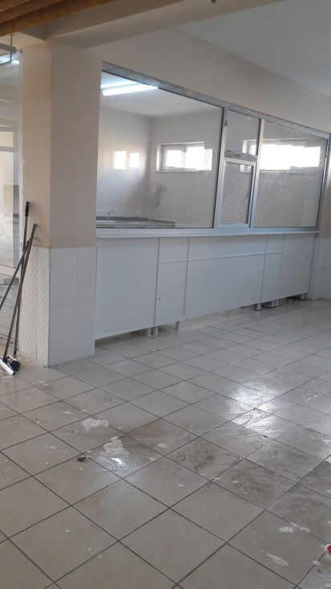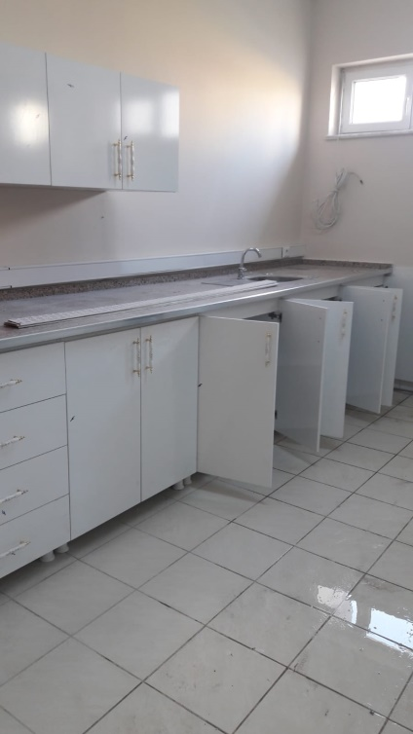

- Üniversitemiz Pertek Skine Genç MYO binası kazan dairesine depo alanı için bölmeler yapıldı.
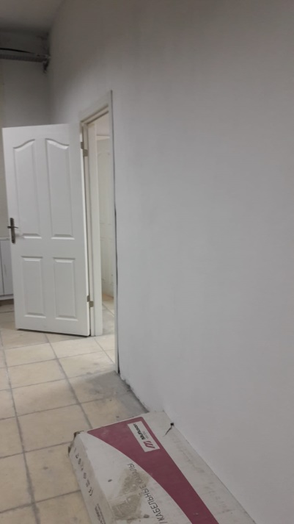

- Üniversitemiz hizmet binalarındaki çatılara çeşitli oluk, yağmur suyu iniş borusu ve kar tutucuları yapıldı.
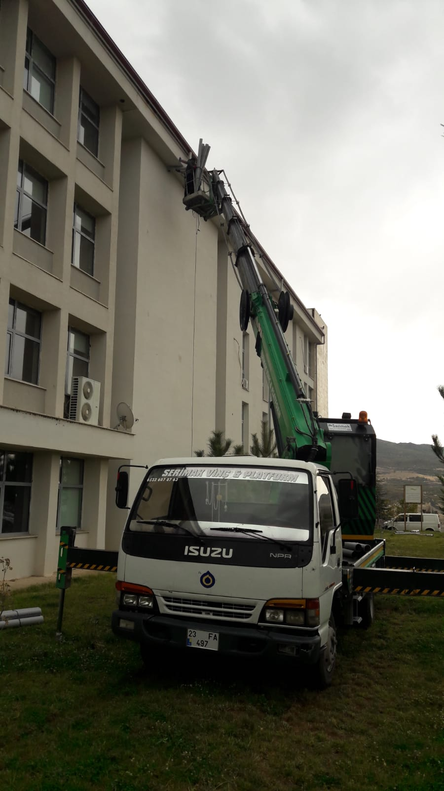
- Üniversitemiz ısı merkezi binasına demir kapı yapıldı.
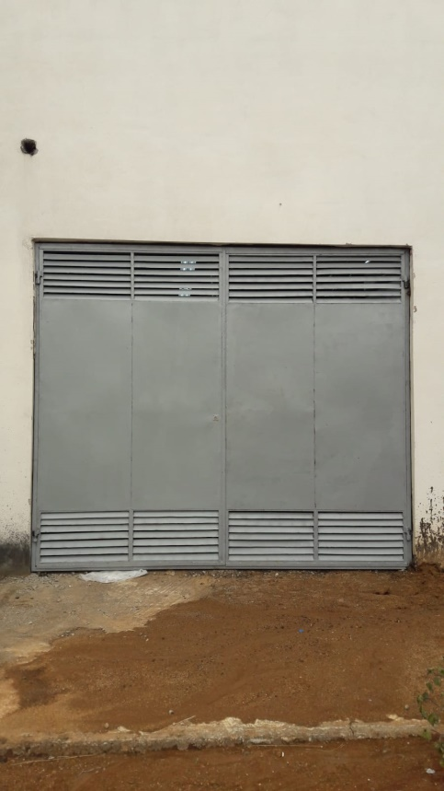
- Üniversitemiz İngilizce Hazırlık binasındaki konferans solonu koltuk onarımları yapıldı.

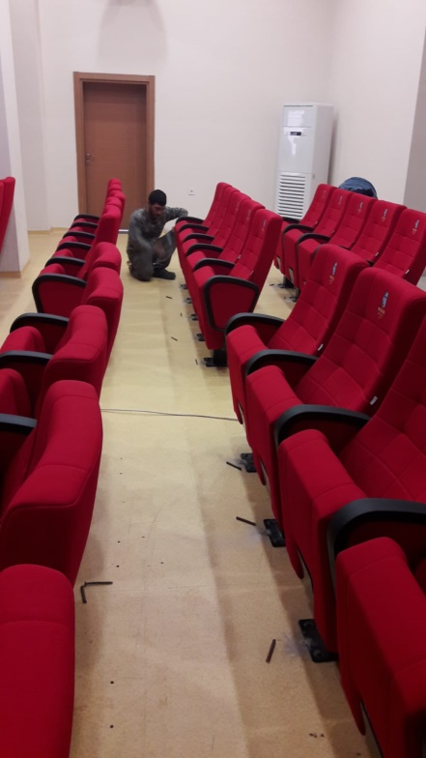

- Üniversitemiz Müh. Fak. Öğrenci girişi rüzgarlık çatısının su yalıtımı yapıldı.
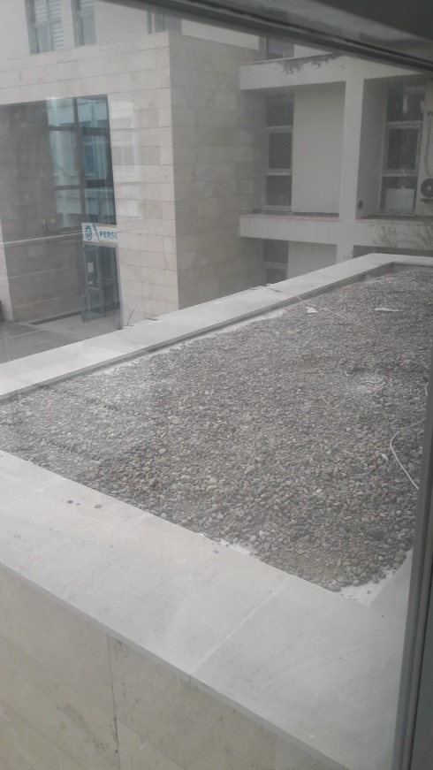

- Üniversitemiz Çemişgezek MYO binasında alüminyum doğrama kapı yapıldı.
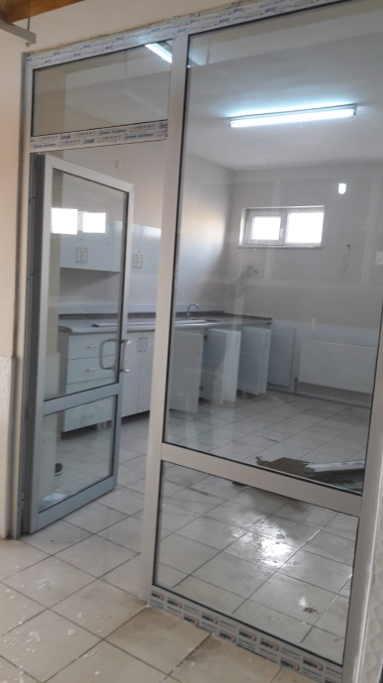

- Üniversitemiz ısı merkezi binasında su gideri yapıldı.
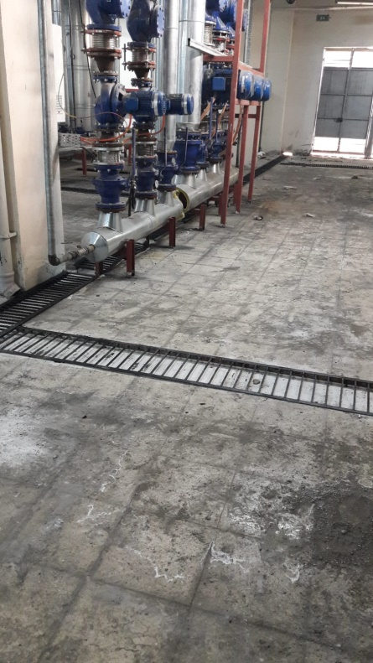

- Çemişgezek Meslek Yüksekokulu binasında alçı boya badana işleri yapıldı.

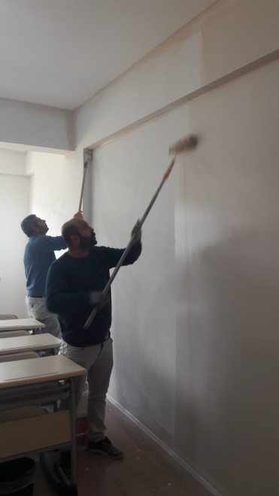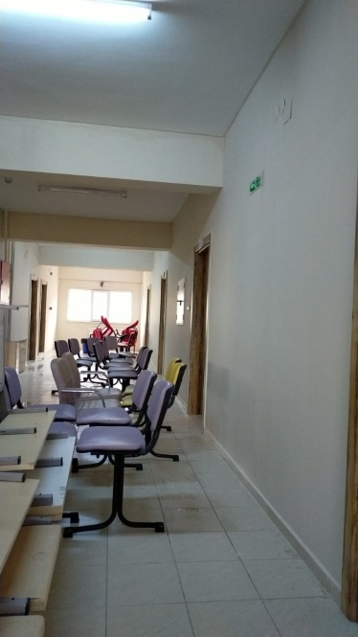

- Üniversitemiz hizmet binalarında muhtelif yerlerde kapı pencere kol ve kilit aksamları onarımı yapıldı.

